자동 대응 내역
자동 대응 내역 메뉴에서는 플레이북이 실행된 내역 및 일자별 통계를 확인할 수 있습니다.

자동 대응 내역 목록
상단에는 일자별 플레이북 실행 통계를 표시하고 하단에는 플레이북 실행 내역 목록을 표시합니다.
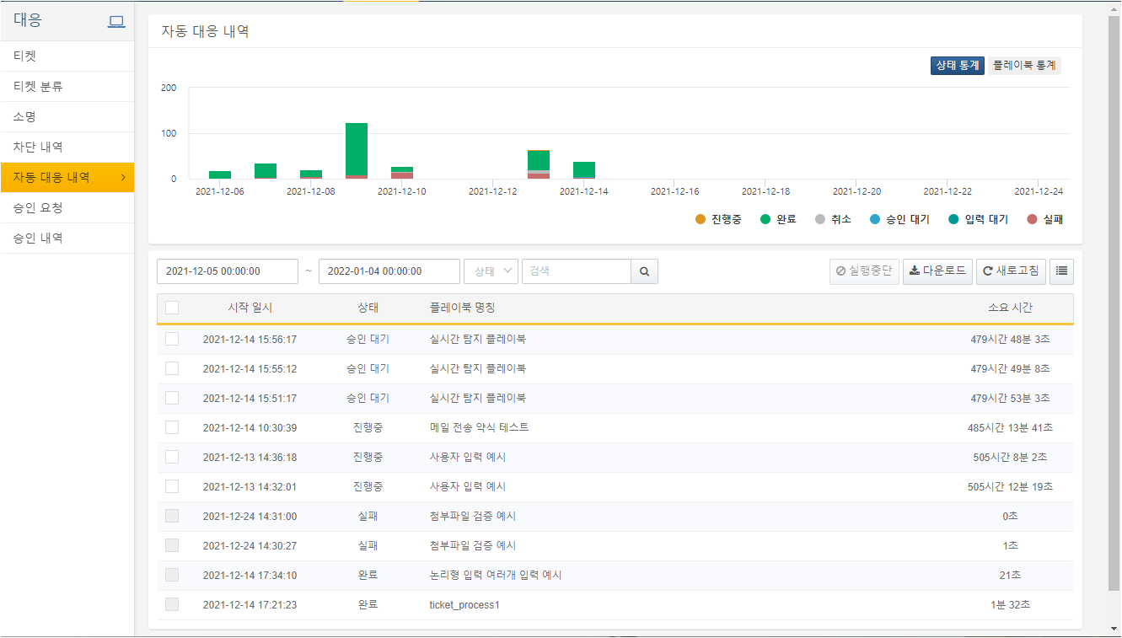
통계 조회
자동 대응 내역 상단에 있는 대응 내역 추이 그래프는 기본적으로 상태 통계를 표시하며 진행중/완료/취소/승인 대기/입력 대기/실패 항목으로 표시 됩니다.
특정 일자로 마우스 커서를 이동하여 특정 일자의 통계를 확인할 수 있습니다.
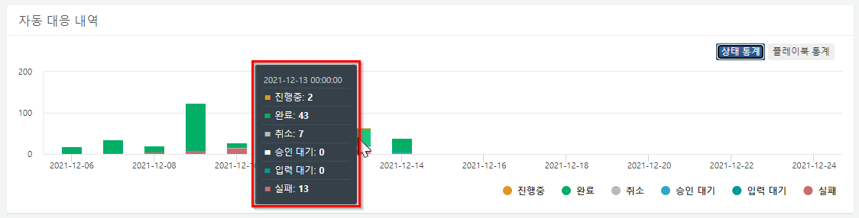
차트에 표시되는 범례를 클릭하여 막대를 표시하거나 숨길 수 있습니다. 아래 예시는 진행중, 완료 상태만 표시한 예시 입니다.
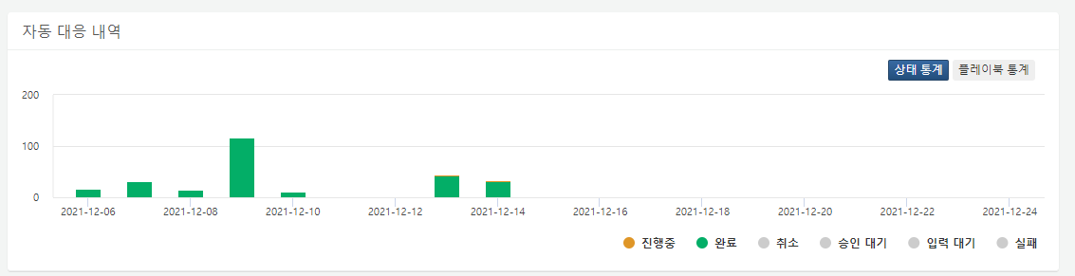
상단에 있는 대응 내역 추이 그래프에서 플레이북 통계를 클릭하면 플레이북 명칭을 기준으로 집계한 실행 추이가 출력 됩니다.
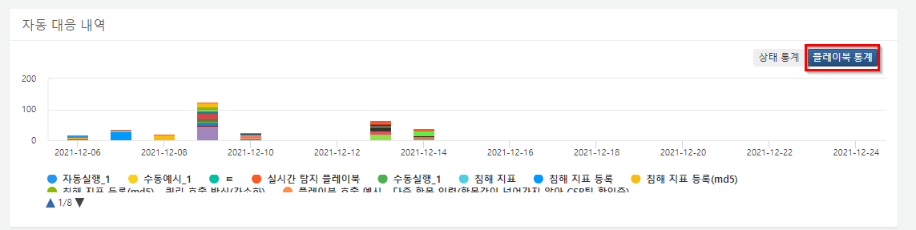
상태 통계와 동일하게 범례를 클릭하여 막대를 표시하거나 숨길 수 있습니다. 아래 예시는 실시간 탐지 플레이북, 침해 지표 등록만 표시한 예시 입니다.
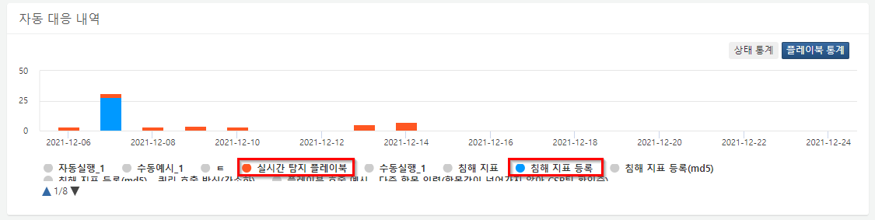
대응 내역 검색
사용자는 일자, 상태, 검색어 필터 조건을 넣어 플레이북 실행 내역을 검색할 수 있습니다. 대응 내역 차트에도 검색 결과가 반영 됩니다. 아래 예시는 2021-12-06 ~ 2021-12-10 까지의 이력 중 완료 이력만 검색한 결과입니다.
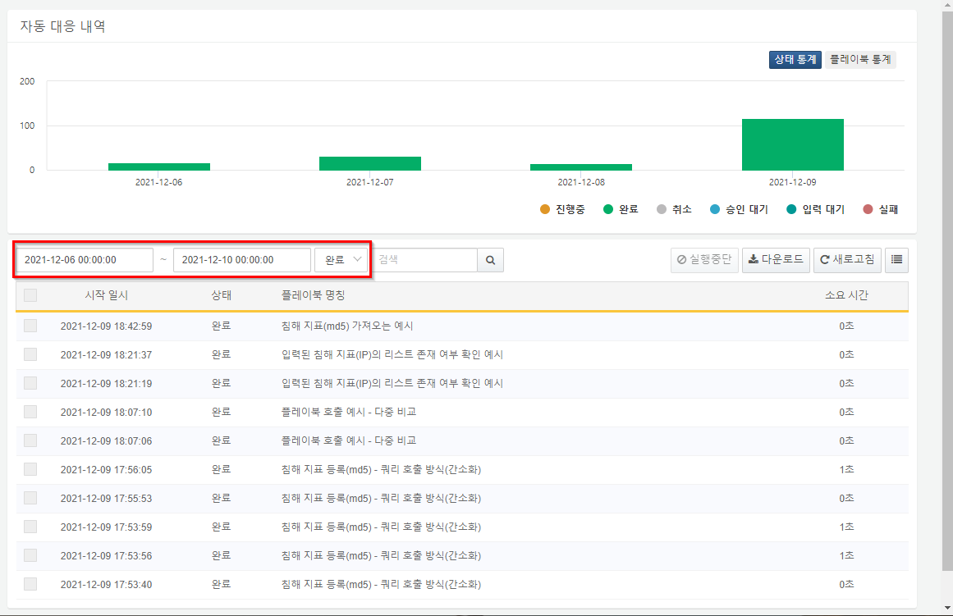
목록 다운로드
다운로드 버튼을 클릭하면 CSV, Excel XML, MS Word, HTML, JSON 파일 형식으로 자동 대응 내역 목록을 다운로드 받을 수 있습니다.
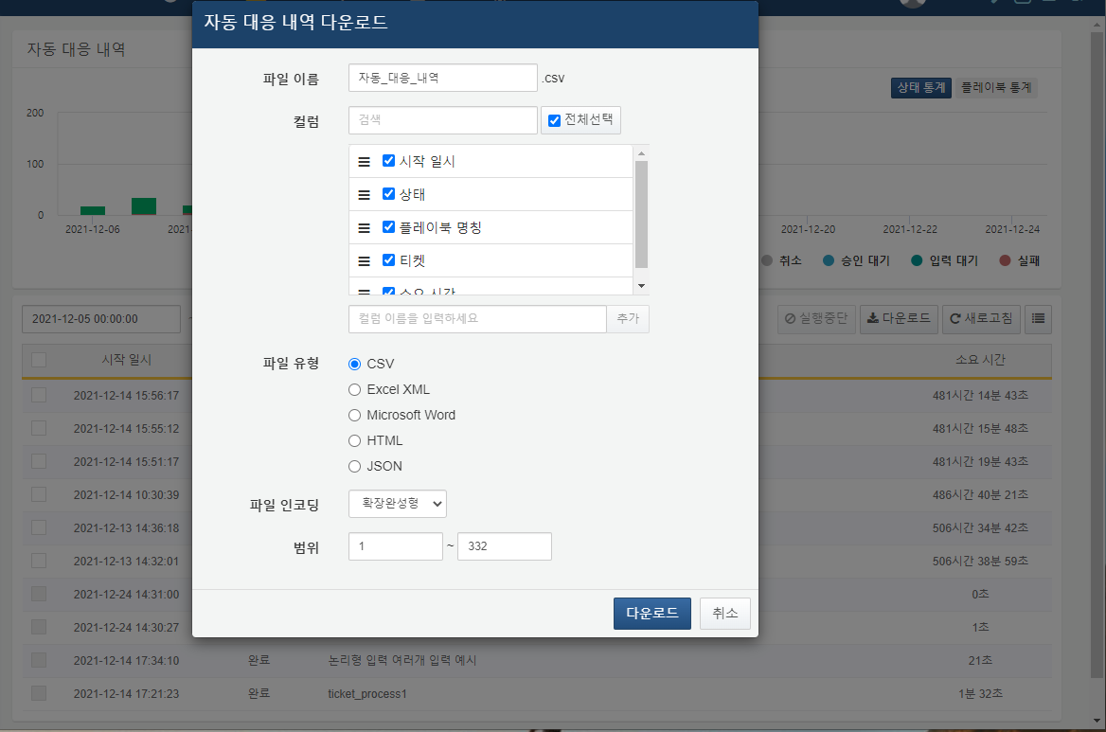
파일 이름
저장할 파일 이름을 입력합니다.
컬럼 검색
저장할 컬럼 목록에서 원하는 이름의 컬럼을 검색합니다.
컬럼 목록
파일에 저장할 컬럼 목록을 선택합니다.
파일 유형
파일 포맷 유형을 선택합니다.
파일 인코딩
파일 인코딩을 선택합니다.
범위
저장할 자동 내역 범위를 선택합니다. 1페이지 제일 위 플레이북 명칭을 기준으로 1번입니다.
실행 중단
대응 내역 목록의 체크박스는 진행중이거나 승인 대기가 필요한 플레이북에 대해 활성화 됩니다. 이미 완료된 플레이북은 선택할 수 없습니다.
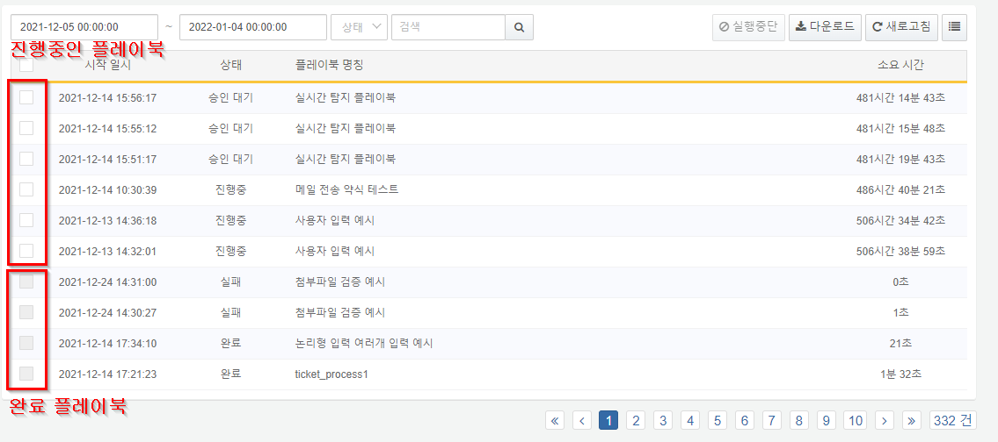
플레이북을 선택하고 실행중단 버튼을 클릭하면 강제로 플레이북을 실행 중단시킬 수 있습니다.
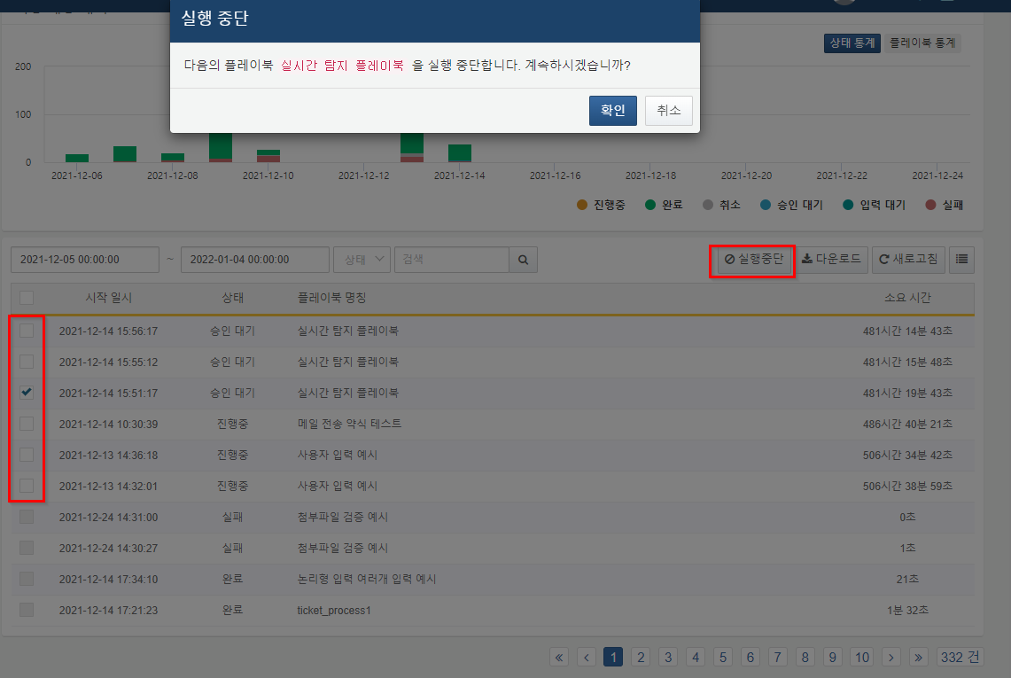

자동 대응 내역 상세
자동 대응 내역 화면 하단의 대응 내역 목록 중 특정 플레이북 명칭을 클릭하면 해당 플레이북 인스턴스의 실행 내역이 표시 됩니다.
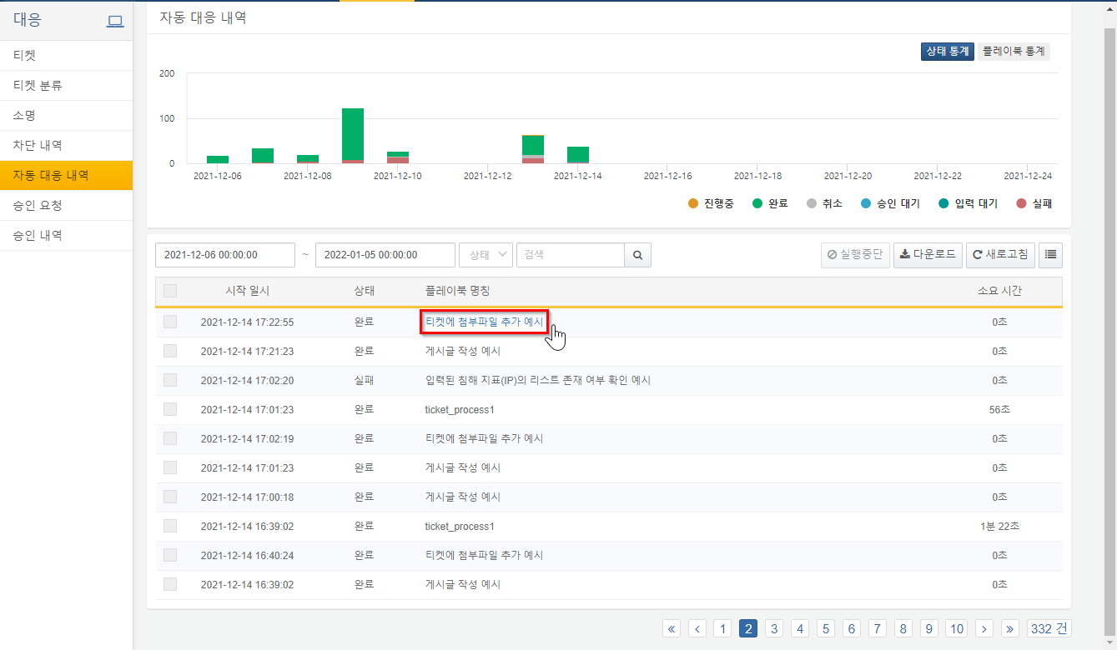
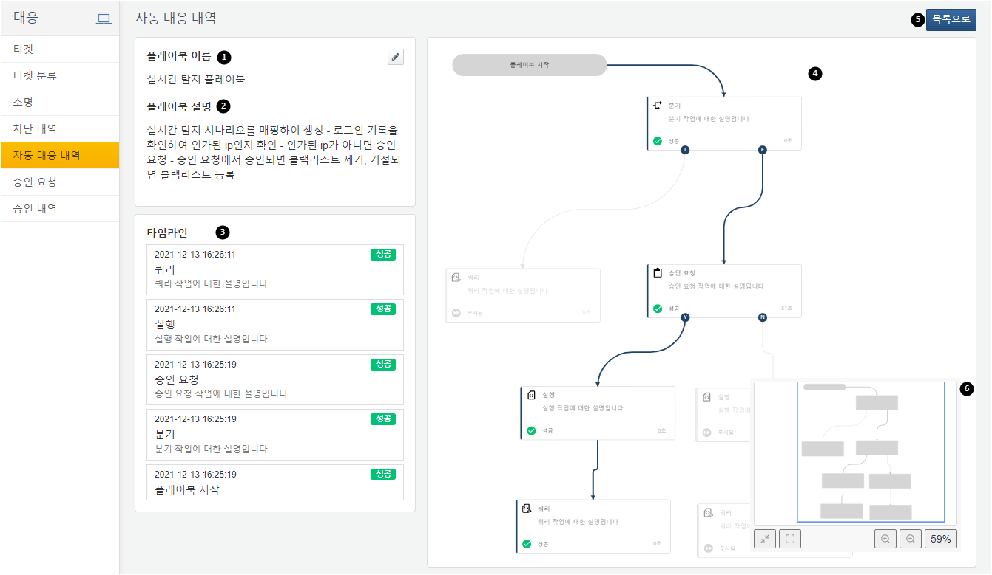
플레이북 이름 : 수행된 플레이북의 이름을 표시 합니다. 플레이북 이름 옆의 연필 아이콘을 클릭하면 해당 플레이북으로 이동할 수 있습니다.
플레이북 설명 : 수행된 플레이북의 설명을 표시 합니다.
타임라인 : 플레이북에서 실행된 작업이 최근 실행 순서대로 표시 됩니다.
작업 진행 이력 : 플레이북에서 진행된 작업이 표시 됩니다. 진행된 작업은 진하게 표시되고 진행되지 않은 작업은 흐리게 표시 됩니다.
미니맵 : 플레이북 전체에 대한 내용을 간략하게 표시 합니다.
목록으로 : 목록으로 버튼을 클릭하면 자동 대응 내역 목록으로 돌아갑니다.
미니맵
미니맵에 대한 설명은 다음과 같습니다.
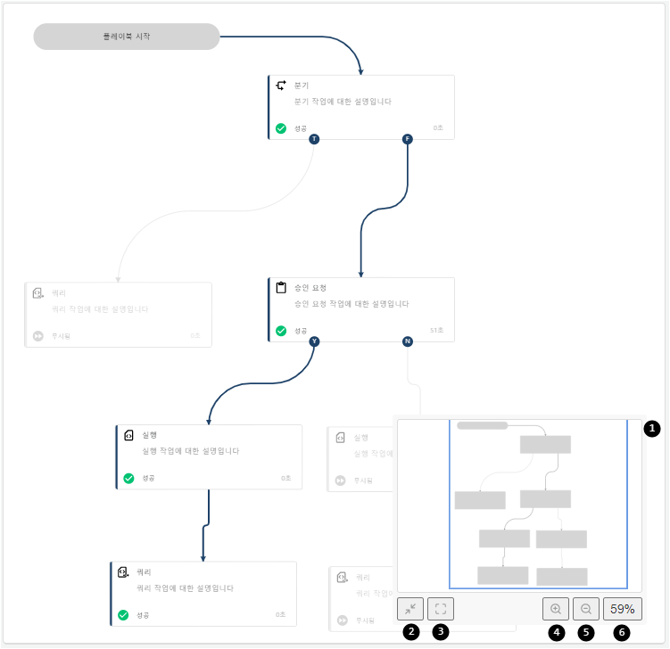
화면 : 플레이북 내용을 간략 표시해주는 화면 입니다.
표시 : 토글이 가능하며 클릭할 때마다 미니맵이 표시/숨김 처리됩니다.
위치 변경 : 미니맵 위치를 플레이북 중앙으로 변경 합니다.
확대 : 클릭할 때마다 미니맵 크기가 확대 됩니다.
축소 : 클릭할 때마다 미니맵 크기가 축소 됩니다.
배율 복원 : 미니맵 크기가 100%로 복원 됩니다.

